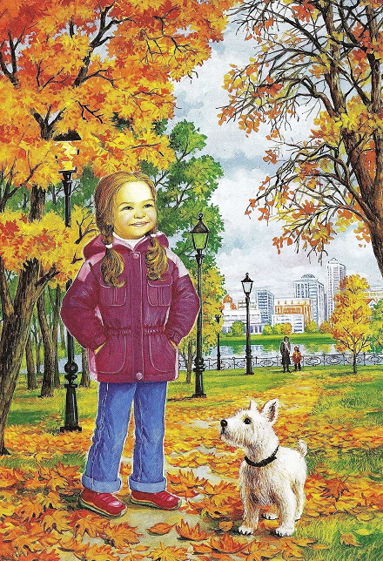

Консультация для родителей.
«Учимся наблюдать за изменениями в приводе осенью»
ОКТЯБРЬ. ЗОЛОТАЯ ОСЕНЬ.
Природа в октябре дает богатый материал для совместных с детьми наблюдений. Обращайте внимание на прогулке в парке, по улице на изменение в природе. Вспомните вместе с ребенком о смене времен года - названия, их очередность.
Обобщите все сезонные изменения, которые происходят в природе осенью. Привлеките внимание ребенка к карнавалу листьев. Листья на деревьях меняют свой цвет - летом они были зеленые, теперь они стали алыми, желтыми (золотыми), оранжевыми, леса, скверы и парки кажутся золотыми; листья опадают, начинается листопад. Вспомните с ребенком названия деревьев (сначала короткие - ель, дуб, клен), а потом названия подлиннее - береза, осина, рябина)… Рассмотрите листья и плоды разных растений: дуба, каштана, рябины, калины, шиповника... Предложите ребенку собрать некоторые плоды и для поделок и для подкормки птиц. Посчитайте разноцветные листья, потренируйте в количественном и порядковым счете (один лист, два листа, три листа, четыре листа, пять листьев; первый лист, второй лист, третий лист…). Можно рассмотреть с ребенком место на ветке дерева, откуда, только что сорвался листочек: там увидим еле заметную почку из который весной появится новый листок. Меньше становиться насекомых - не слышно кузнечиков, не видно стрекоз, бабочек. Насекомые готовятся к зиме, к холодам. Они прячутся в щели домов, под кору деревьев и засыпают на всю зиму до следующей весны. Летом ребенок имел возможность наблюдать, как птицы ловили комаров, мух, охотились на бабочек. Но сейчас насекомых стало меньше. Поэтому птицы - ласточки, соловьи, скворцы, лебеди, грачи улетают, чтобы не погибнуть от голода. Они улетают в теплые края, где даже в зимнее время нет недостатка в пище и тепло. Весной птицы вернуться обратно. А воробьи, голуби, вороны, сороки, галки остаются зимовать, не улетают. Объясните ребенку, что улетающих птиц называют перелетными, а остающихся зимующими.
Дома, уютным, октябрьским вечером предложите ребенку сделать вместе творческую работу (например, аппликацию из листьев) и порадовать ей всех членов семьи. Важно соблюдать технику безопасности при использовании материалов для творчества.
